苏州大学 电磁场与电磁波 课程 (B)卷参考答案 共2页
考试形式 闭卷
一、 简述题 （每题 5分，共 20分）
答案略
二、（10分）解： 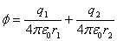
，
处的电位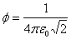
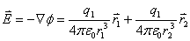
所以
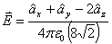
三、（10分）解：（1）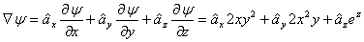
（2）
四、（10分）（1），内部电荷为零，由高斯定理,故
（2）设内导体单位长度上的电荷为，在内外导体之间做一个长度1、半径为的高斯柱面，利用高斯定理求得其电通量密度
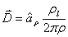
因此，有 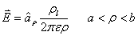
将电场强度积分得
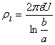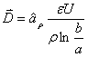
五、（10分）解：根据电流密度的定义和安培环路定律可求得在圆柱内磁场强度为
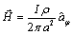
在圆柱外磁场强度为
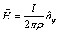
六、（10分） 解： （1）是
（2）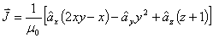
七、（10分）解：（1）
右旋椭圆极化波。
（2）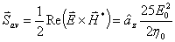
八、（10分）解：（1）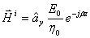（2）
（3）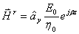（4） 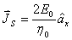
九、（10分）解：（1）由于所求区域无源，电位函数必然满足拉普拉斯方程。
设：电位函数为，则其满足的方程为：
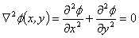
（2）利用分离变量法：
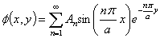
根据边界条件，的通解可写为：
再由边界条件：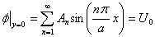
求得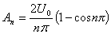，槽内的电位分布为：
